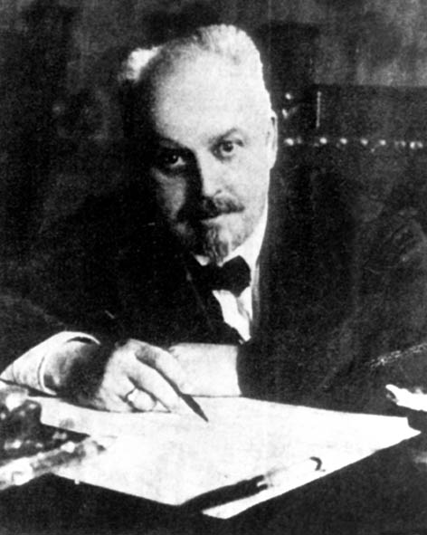
Кістяківський Ігор Олександрович (16.01.1876, м. Київ — червень 1940, м. Париж) — державний і громадський діяч, правознавець, меценат української культури та освіти.
Народився в сім’ї відомого громадського діяча, доктора кримінального права О. Кістяківського. Закінчив юридичний факультет Київського університету і був залишений при ньому професорським стипендіатом кафедри римського права. В юнацькі й студентські роки часто зустрічався з В. Антоновичем, П. Житецьким, П. Науменком, спілкування з якими сприяло формуванню його національного світогляду. Декілька років поглиблював освіту в університетах Німеччини. Після повернення додому обраний доцентом Київського університету св. Володимира. Мав широкі зв’язки серед діячів українського національного руху. Від 1903 р. жив у Москві. Був присяжним повіреним і одним із найближчих співробітників відомого правника, голови1-ї Державної думи Російської імперії професора С. Муромцева. Веде адвокатську практику і викладає в університеті. Кістяківський стаєприват-доцентом кафедри цивільного права і судочинства Московського університету: читає деякі курси, а з 1906 р. — загальний курс цивільного процесу. Водночас викладає страхове право та інші юридичні дисципліни на Комерційних курсах Московського товариства сприяння комерційній освіті (у 1907 р. перетворені на Комерційний інститут).
У лютому 1911 р. разом із В. Вернадським та іншими науковцями залишив викладацьку роботу в університеті на знак протесту проти порушення університетської автономії. В 1910—1917 рр. викладав правові дисципліни в Московському комерційному інституті.
Ігор Кістяківський був членом Конституційно-демократичної партії та активним учасником масонських організацій («Великий Схід народів Росії»). Співпрацював із діячами українського національного руху. Як успішний і заможний адвокат-цивіліст став одним із меценатів української культури і просвіти, зокрема матеріально підтримував видання часопису «Украинская жизнь», оплатив друк праці свого брата — Б. Кістяківського «Страницы прошлого. К истории конституционного движения в России» (М., 1912).
У 1917 р. повернувся до Києва. У травні 1918 р. — державний секретар Української держави, у липні — листопаді 1918 р. — міністр внутрішніх справ у кабінетах Ф. Лизогуба і С. Гербеля. З травня по серпень 1918 р. — заступник голови української делегації на переговорах з укладення мирного договору з РСФРР. Належав в уряді до групи міністрів, які обстоювали незалежницький курс і виступали проти укладення федеративного договору з Росією.
Ініціатор формування Державної варти Української держави та офіцерських дружин. Був також генеральним суддею, а після реорганізації Генерального суду з липня 1918 р. — сенатором Загального зібрання Державного сенату Української держави.
Від 1919 р. — на еміграції: жив у Стамбулі, пізніше — у Парижі. Провадив адвокатську і банківську діяльність. Член масонських лож «Гермес», «Астрея» і «Юпітер», депутат масонського конвенту (1931). Співпрацював із російськими еміграційними колами. Входив до еміграційного Союзу російських адвокатів, релігійного товариства «Ікона», головної ради правління Російського національного об’єднання.
Помер у м. Париж. Похований на кладовищі Сент-Женев’єв де Буа.

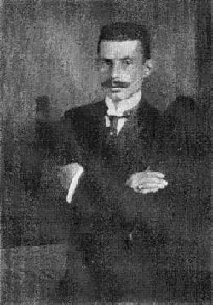
В'ячеслав Липинський народився 5 квітня 1882 року в селі Затурці на Волині у шляхетській родині. На жаль, з усієї родини тільки він один став українським патріотом. Здобув блискучу освіту: спочатку в Київській класичній гімназії, потім у Ягеллонському університеті в Кракові вивчав агрономію, у Женевському університеті — соціологію, знову в Кракові — історію. Живучи у своєму маєтку на Уманщині, вів агітацію за повернення до українства споляченої шляхти. 1909 року видав брошуру "Szlachta na Ukrainie". Працював у Галичині, коли вона була під владою Австро-Угорщини. Був членом НТШ у Львові. Сформувався як самостійник задовго до 1917 року. Першу світову зустрів у Росії й був мобілізований як офіцер-кавалерист. У 1914 році перебував в армії Самсонова, яка зазнала поразки у Східній Пруссії. Захворів на сухоти, і його відпровадили в тилові частини.
У жовтні 1916 року Липинський потрапляє до Полтави. Тут він зустрів і Лютневу революцію 1917 року, і утворення Центральної Ради, що щиро вітав, але не поділяв соціалістичних ілюзій її діячів. Він хотів створити одне з перших українських національних збройних формувань, але підтримки у Генерального Секретаріату Центральної Ради не дістав. Як пізніше писав, для тодішніх провідників нації він залишався паном, поміщиком, який не виголошує демагогічних промов і не записався до партії есерів, що було характерним для діячів Центральної Ради.
За Гетьманату Липинський був послом України у Відні, залишався ним і за УНР, до червня 1919 р.
Головною школою Липинського була українська історія й українська дійсність. Він із болем констатував, що самопоїдання анархічної провідної верстви погубили Русь Київську й Галицьку, Литовську державу й Козаччину і сучасну йому українську інтелігенцію (додамо — і сучасну нам).
П'ятьма підвалинами Української Держави, за Липинським, мають бути: аристократія, класократія, територіальний патріотизм, український консерватизм і релігійна етика.
Липинський застерігав, що українська держава ніколи не відродиться, якщо консервативні елементи — ці найбільш освічені й генетично найбільш здатні до державної роботи верхні шари громадянства перейдуть у російський або польський табір. Улітку 1917 року в Лубнах відбувся селянський з’їзд, де хлібороби-власники створили свою партію. З'їзд прийняв проект програми, яку запросили відредагувати
В. Липинського. Програма проголошувала самостійність і суверенність українського народу (це коли ще Центральна Рада чіплялася за автономію). Земля мала залишатися за хліборобами і бути переданою у довічну власність, але без права перепродажу та подрібнення наділів. Інша частина земельного фонду — царські, династичні землі і т. ін., — мала бути поділена з правом купівлі й продажу. З'їзд вимагав створення системи національної освіти рідною мовою, технічних навчальних закладів з української мовою навчання. Щодо форми політичного ладу, то Україна мала бути республікою із сильною президентською формою правління.

